**TRƯỜNG PHỔ THÔNG NĂNG KHIẾU**

**ĐẠI HỌC QUỐC GIA THÀNH PHỐ HỒ CHÍ MINH**

**Giới thiệu Microsoft Access**

**và cách sử dụng**

Người thực hiện: *Nguyễn Hoàng Bảo Khôi*

Lớp: *12KC3*

MSHS: *201314*

Giáo viên hướng dẫn*: TS. Nguyễn Thị Huỳnh Trâm*

Năm học: *2022-2023*

**Mục lục**

Lời mở đầu………………………………………………………………..……… 3

I. Các thao tác cơ bản trên table trong Microsoft Access 4

**1. Cách tạo một database trống trên Microsoft Access 4**

**2. Cách đổi tên table trong Microsoft Access 6**

**3. Cách thiết kế bảng 7**

**4. Danh sách các kiểu dữ liệu và ý nghĩa 9**

**5. Khoá chính 9**

**6. Làm việc với khoá chính 10**

**7. Chuẩn bị thông tin để thực hành tạo relationship giữa các table 12**

**8. Tạo relationship giữa các bảng 13**

**9. Connect hai cột của hai table 15**

**10. Tạo relationship hoàn chỉnh 22**

II. Thêm dữ liệu cho file Access 24

**1. Import dữ liệu đại học từ file xlsx 24**

**2. Import dữ liệu nghành học từ file xlsx 35**

**3. Chuẩn bị dữ liệu tổ hợp môn cho file excel 38**

**3.1. Cách 1 38**

**3.2. Cách 2 52**

**4. Import dữ liệu tổ hợp môn từ file xlsx 54**

III. Phụ lục 58

**1. Lời cảm ơn 58**

**Lời mở đầu**

Ngày nay, nhờ có sự phát triển mạnh mẽ của công nghệ trong lĩnh vực thu thập dữ liệu, chúng ta đã có được tư liệu quý giá thu thập hàng ngày, hàng giờ. Tuy nhiên, để có thể tận dụng triệt để nhằm khai phá, xử lý, phân tích những dữ liệu này, chúng ta cần một công cụ có thể quản lý, lưu trữ lượng lỡn dữ liệu, và Microsoft Access là một giải pháp tuyệt vời cho nhiệm vụ đó.

Báo cáo này sẽ tập trung vào việc giới thiệu Microsoft Access cũng như giới thiệu những thao tác cơ bản khi làm việc với dữ liệu. Đồng thời, báo cáo cũng sẽ khai thác các lỗi có thể bắt gặp và cách xử lý chúng một cách triệt để.

# Các thao tác cơ bản trên table trong Microsoft Access

## Cách tạo một database trống trên Microsoft Access

**Bước 1:** Tạo thư mục trống trong ổ đĩa D với tên theo quy định như dưới (Không cần File extensions .accdb vì đây là thư mục). Ví dụ: 12KC3_14_NguyenHoangBaoKhoi



Hình 1.1. Tên thư mục

**Bước 2:** Mở Microsoft Access trên máy

**Bước 3:** Tạo CSDL bẳng cách chọn Blank desktop database

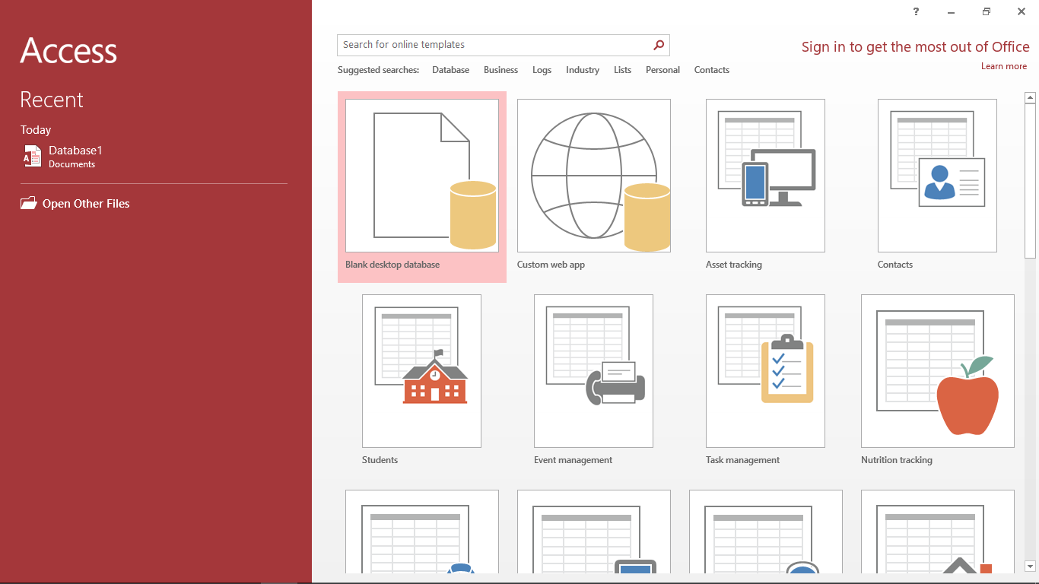

Hình 1.2. Blank Database

**Bước 4:** Đặt tên file theo quy định như dưới, lưu file trong D:\<Tên thư mục vừa tạo>. Ví dụ: D:\12KC3_14_NguyenHoangBaoKhoi

Hình 1.3. Đặt tên

**Lưu ý khi đặt tên file:**

* Không ký tự tiếng Việt
* Không có khoảng trắng
* Không chứa các ký tự đặt biệt
* Cú pháp: <Lớp>_<2 số cuối MSHS>_<Họ và tên>.accdb

**Bước 5:** Chọn Create. Lúc này, người dùng sẽ nhận được giao diện như sau:

Hình 1.4. Giao diện

## Cách đổi tên table trong Microsoft Access

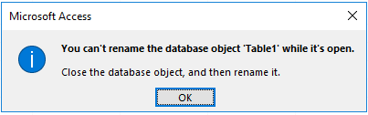**Bước 1:** Nhấn chuột phải vào table rồi chọn “Rename”, đặt tên mới cho bảng. (Lưu ý đặt tên đúng quy định)  
**\*\*\*Lỗi:** Khi table đang mở mà rename thì sẽ bị lỗi.

Hình .. Lỗi không rename được

**Cách xử lí:** Save table bằng phím tắt Ctrl+S, sau đó đóng table trước khi thực hiện việc rename để không bị mất dữ liệu.

**Bước 2:** Chọn “Create” ở trên thanh công cụ, sau đó chọn “Table” để tạo table mới, lặp lại thao tác 6 lần như vậy để tạo 6 table; sau đó thực hiện việc đặt tên cho table như dưới

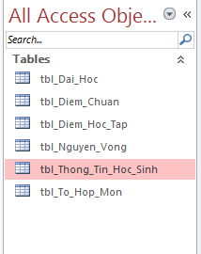

Hình 1.2. Tên các bảng cần tạo

**Lưu ý:** Trong quá trình thực hiện. cần thường xuyên nhấn Ctrl+S để lưu trữ dữ liệu tránh bị mất do cụp điện hay máy hư.

## Cách thiết kế bảng

+ Click chuột phải vào bảng (Ví dụ: Click chuột phải vào tbl_Thong_Tin_Hoc_Sinh)

+ Chọn Design View ( Chế độ Thiết kế bảng)

Hình 1.1. Design View

(Còn nếu muốn nhập dữ liệu thì chọn Datasheet View (Chế độ Xem và nhập dữ liệu))

+ Nhập thông tin bảng như sau (Lưu ý: Chuyển Data Type về đúng như trong hình):

Hình 1.2. Data type

Chọn Data Type của MSHS là “Short Text” do không cần thao tác tính toán với MSHS

(Chủ yếu sử dụng “Short Text” hoặc “Long Text”)

## Danh sách các kiểu dữ liệu và ý nghĩa:

Hình 1.1. Danh sách các kiểu dữ liệu

## Khoá chính

Khoá chính là hình chìa khóa màu vàng: Khóa chính là dùng để phân biệt 2 dòng dữ liệu với nhau, mà phân biệt nghĩa là thông tin ở dòng trên phải phân biệt với thông tin ở dòng dưới ở cùng một cột (Hay nói cách khác là dữ liệu ở cột đó phải khác nhau)



Hình 1.1. Khoá chính

**Các quy định về khoá chính:**

+ Một bảng phải có 1 khóa chính. Khóa chính không được rỗng.

+ Đổi autonumber thành short text (MSHS là số nhỏ nên để ở dạng text, không quá 255 kí tự)

+ Không được để trống khóa chính

**\*\*\*Lỗi:** Khóa chính không được để trống

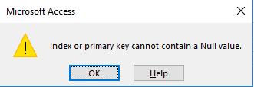

Hình 1.2. Lỗi khoá chính không thể chứa giá trị rỗng

**Cách xử lý:** Bổ sung thông tin ở vị trí khóa chính

## Làm việc với khoá chính

+ Nhấp chuột phải vào tbl_Thong_Tin_Hoc_Sinh  rồi chọn datasheet view

+ Nhập thông tin của 4 học sinh:

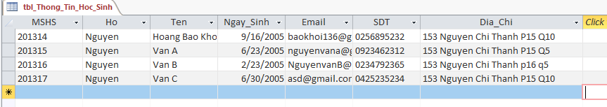

Hình 1.1. Thông tin học sinh cần nhập

+ Ở đây, do khoá chính đang nằm ở cột MSHS nên nếu đổi MSHS cuối thành một MSHS đã tồn tại từ trước sẽ bị lỗi sau (Ví dụ: Ở đây đổi MSHS cuối thành 201314, trùng với MSHS đầu tiên):

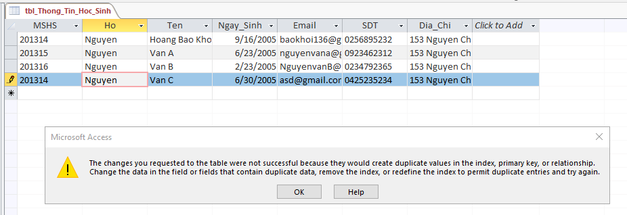

Hình 1.2. Lỗi trùng MSHS

**\*\*\*Lỗi:** Lỗi này là do có 2 ô bị trùng dữ liệu ở cột MSHS.

**Cách xử lý:** Cần sửa lại data để không bị trùng nữa hoặc xoá luôn dòng có dữ liệu bị trùng. Sau khi xử lý lỗi thì cần nhấn Control + S để lưu, nếu không có lỗi thì ổn.

**Cách tắt khoá chính**

+ Chuyển về design view, bấm chuột phải vô khóa chính, chọn primary key. Nếu tắt khoá chính thì lúc quay về datasheet view, nhập dữ liệu giống nhau ở cột MSHS sẽ không bị lỗi.

**Lưu ý:** Không thể để trống cột MSHS. Nếu để trống sẽ gặp lỗi sau:

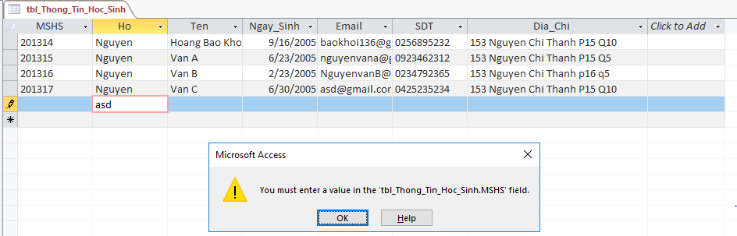

Hình 1.3. Lỗi thiếu thông tin ở cột có khoá chính

**\*\*\*Lỗi:** Không thể tồn tại Nếu không nhập dữ liệu cho cột MSHS mà bấm Control + S sẽ bị lỗi trên.

**Cách xử lý:** Cần nhập dữ liệu bị thiếu vào ô trống vào hoặc xóa dòng đó

**Lưu ý:** Nếu nhập dữ liệu vô cột MSHS, lưu rồi xóa dữ liệu đó, rồi lưu lần nữa thì sẽ không gặp lỗi dữ liệu trống nữa. Và nếu vào design view rồi vào datasheet view thì cái dòng có ô trống sẽ được đưa lên đầu. Để giải quyết thì cần viết các hàm kiểm tra ô trống (Hình minh hoạ như dưới).

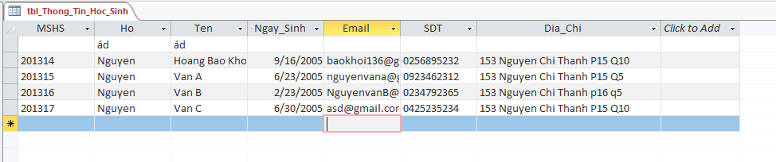

Hình 1.4. Dữ liệu trống được đưa lên đầu

## Chuẩn bị thông tin để thực hành tạo relationship giữa các table

+ Rename bảng “tbl_Diem_Chuan” thành “tbl_Nganh_Hoc”.

+ Chọn Design view rồi thiết kế các bảng như sau (Lưu ý: Data Type cần giống như hình):

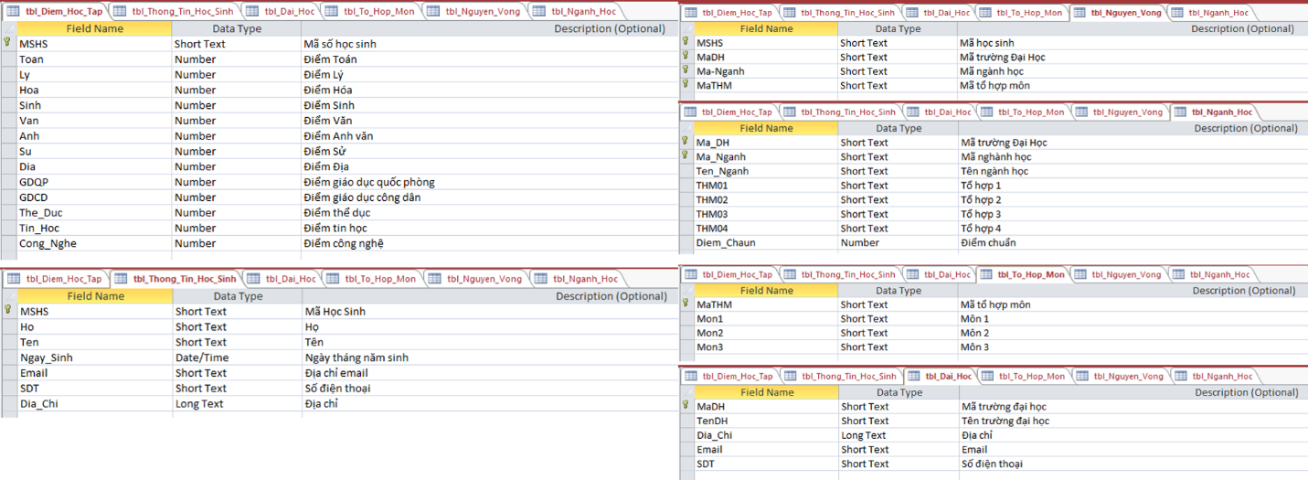

Hình 1.1. Các bảng và thuộc tính cần tạo

**Lưu ý:** Chọn nhiều khóa chính bằng cách nhấn control và chọn nhiều dòng liền nhau rồi chuột phải chọn primary key

**Lưu ý:** Nếu muốn nhập điểm lẻ thì đổi field size của các cột điểm các môn trong tbl_Diem_Hoc_Tap từ Long Integer thành Single

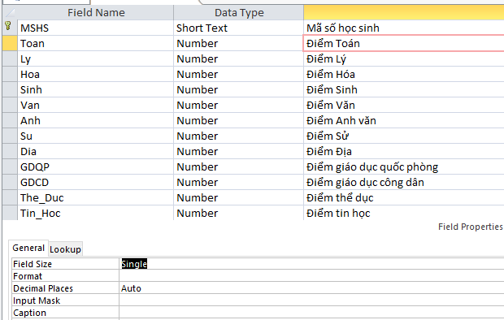

Hình 1.2. Field size của Data dạng number phải để Single

+ Chọn tbl_Diem_Hoc_Tap, truy cập Design View rồi nhập ngẫu nhiên điểm học sinh theo MSHS:

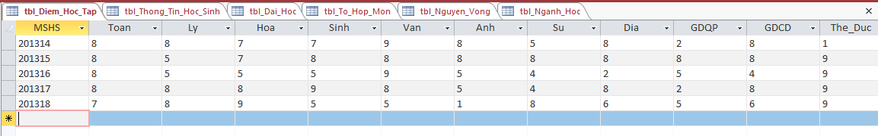

Hình 1.3. Nhập ngẫu nhiên điểm học sinh

## Tạo relationship giữa các bảng

**Lưu ý khi tạo mối quan hệ (relationship):** Chỉ tạo mối quan hệ dựa trên khóa chính

**Các bước tạo relationship:**

**Bước 1:** Chọn Database Tools 

Hình 1.1. Database Tools

**Bước 2:** Chọn Relationships

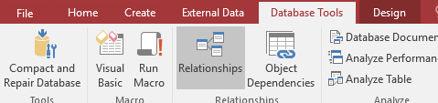

Hình 1.2. Relationships

**Bước 3:** Chọn tất cả table vào rồi nhấn Add

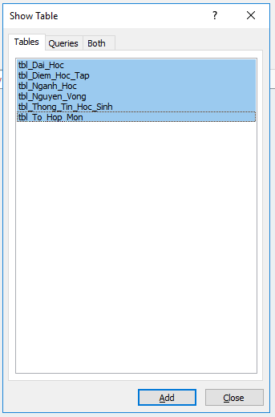

Hình 1.3. Giao diện show table

**Bước 4:** Lúc này sẽ nhận được giao diện sau (Có thể kéo thả bảng qua lại để sắp xếp giúp dễ nhìn hơn):

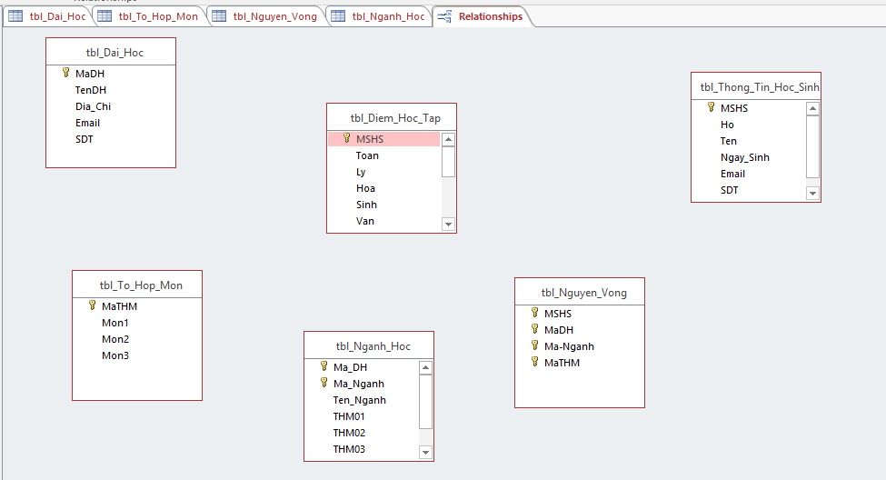

Hình 1.4. Giao diện relationships

## Connect hai cột của hai table

**Lưu ý:** Khi tạo relationship, chúng ta ưu tiên connect 2 cột có chung tên

Ở đây, chúng ta sẽ thực hành tạo relationship giữa tbl_Diem_Hoc_Tap và tbl_Thong_Tin_Hoc_Sinh vì 2 bảng này có chung cột MSHS:

**Bước 1:** Giữ MSHS ở ô tbl_Thong_Tin_Hoc_Sinh rồi thả vào MSHS ở tbl_Diem_Hoc_Tap

Hình 1.1. Tạo relationship giữa 2 bảng

**Bước 2:** Tick hết 3 ô ở dưới rồi nhấn create

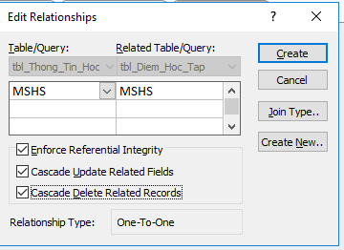

Hình 1.2. Các yếu tố trong edit relationships

**Lưu ý:** Table phải là MSHS ở cột tbl_Thong_Tin_Hoc_Sinh và Related Table phải là tbl_Diem_Hoc_Tap

**Lưu ý:** Relationship Type là One-To-One vì mỗi MSHS trong tbl_Thong_Tin_Hoc_Sinh chỉ ứng với một MSHS trong tbl_Diem_Hoc_Tap (Có thể hiểu là hàm đi từ tbl_Thong_Tin_Hoc_Sinh đến tbl_Diem_Hoc_Tap là hàm đơn ánh)

Lúc này người dùng sẽ gặp lỗi sau:

**\*\*\*Lỗi:** Lỗi này là do hệ thống không thể dùng 2 bảng tbl_Diem_Hoc_Tap và tbl_Thong_Tin_Hoc_Sinh do 2 bảng đang được mở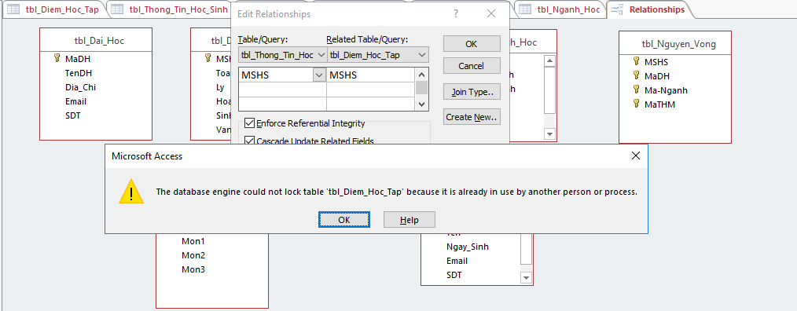

Hình 1.3. Lỗi không chỉnh được bảng đang mở

**Cách xử lý:** Đóng 2 bảng tbl_Diem_Hoc_Tap và tbl_Thong_Tin_Hoc_Sinh rồi làm lại như trên

**

Hình 1.4. tbl_Diem_Hoc_Tap Hình 1.5. tbl_Thong_Tin_Hoc_Sinh

Hình 1.6. Lỗi tạo relationship

(Lỗi xảy ra khi tạo relationship như hướng dẫn ở trên)

**Cách xử lý:** Bổ sung MSHS vào tbl_Diem_Hoc_Tap sao cho tất cả MSHS có trong tbl_Thong_Tin_Hoc_Sinh phải tồn tại trong tbl_Diem_Hoc_Tap

**Lưu ý:** Lỗi trên sẽ không xảy ra nếu có một MSHS tồn tại trong tbl_Thong_Tin_Hoc_Sinh mà không tồn tại trong tbl_Diem_Hoc_Tap (Vì Table là tbl_Thong_Tin_Hoc_Sinh mà không phải tbl_Diem_Hoc_Tap)

**Ý nghĩa tạo relationship**

+ Tạo relationship là để Access kiểm tra rằng khi nhập một dòng dữ liệu mới trong Điểm học tập thì MSHS đã có ở trong bảng Thông tin học sinh chưa. Nếu có rồi thì không có lỗi, nếu chưa có thì sẽ gặp lỗi vi phạm ràng buộc:

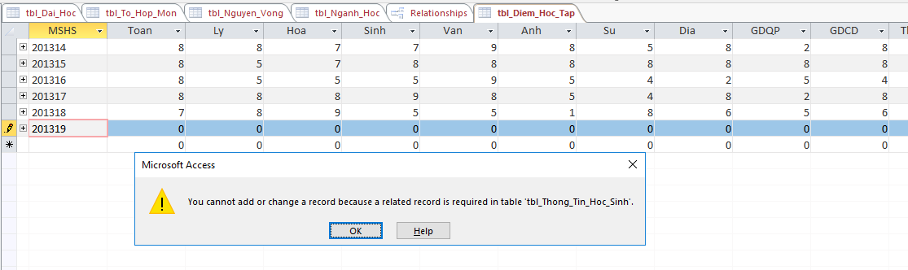

Hình 1.7. Lỗi vi phạm ràng buộc

**\*\*\*Lỗi:** Lỗi này là lỗi không thể thêm dữ liệu mới trong table do MSHS không tồn tại ở tbl_Thong_Tin_Hoc_Sinh.

**Cách xử lý:** Xóa dòng vừa tạo hoặc thêm dữ liệu mới trong tbl_Thong_Tin_Hoc_Sinhui

**Mở rộng:**

+ Khi đã tạo relationship, vào tbl_Diem_Hoc_Tap, chọn dấu cộng kế MSHS:  , khi đó, ta sẽ nhận được thông tin được trích xuất từ tbl_Thong_Tin_Hoc_Sinh như sau:

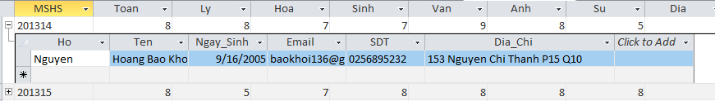

Hình 1.8. Thông tin nhận được

+ Ngoài ra, nếu xóa một dòng thông tin ở bảng tbl_Thong_Tin_Hoc_Sinh mà MSHS bị xóa có tồn tại ở tbl_Diem_Hoc_Tap thì sẽ nhận được hiển thị sau:

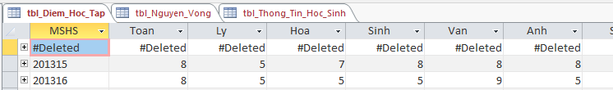

Hình 1.9. Thông tin bị xoá

(Ở đây đã xóa dòng thông tin có MSHS là 201314 ở bảng tbl_Thong_Tin_Hoc_Sinh)

+ Nếu đổi 1 MSHS trong tbl_Thong_Tin_Hoc_Sinh mà MSHS này đã có trong tbl_Diem_Hoc_Tap rồi bấm Control + S thì sẽ gặp lỗi sau:

**\*\*\*Lỗi:** Dữ liệu tồn tại ở tbl_Diem_Hoc_Tap mà không tồn tại ở tbl_Thong_Tin_Hoc_Sinh

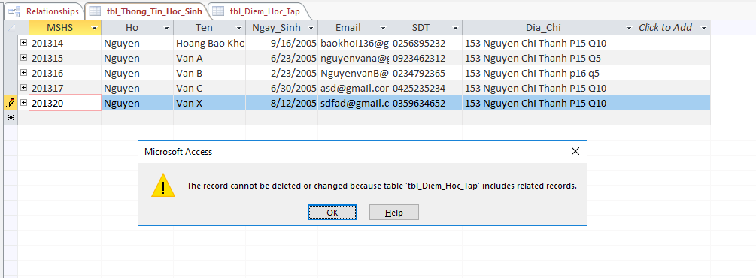

Hình 1.10. Lỗi nhập dữ liệu

(Ở đây đổi MSHS từ 8thành 201320)

**Cách xử lý:** Đổi MSHS thành ứng với MSHS bên tbl_Diem_Hoc_Tap

**Giải thích 3 dấu tick khi tạo relationship:**

**1) “Cascade Update Related Fields”:** Thay đổi dữ liệu 1 dòng thông tin trong tbl_Thong_Tin_Hoc_Sinh thì dữ liệu đó sẽ không bị thay đổi trong tbl_Diem_Hoc_Tap

**2)** **“Cascade Delete Related Records”:** Xóa dữ liệu 1 dòng thông tin trong tbl_Thong_Tin_Hoc_Sinh thì dữ liệu đó sẽ không bị thay đổi trong tbl_Diem_Hoc_Tap

**3)** **“Enforce Referential Integrity”:** Nếu không tick option này thì sẽ không còn relationship nào giữa MSHS ở tbl_Thong_Tin_Hoc_Sinh và MSHS ở tbl_Diem_Hoc_Tap

**Ý nghĩa các Relationship Type:**

**1) One-To-One:** Đơn ánh, một dòng ở Table liên kết với một dòng ở Related Table

**2)** **One-To-Many:** Toàn ánh, một dòng ở Table liên kết với nhiều dòng ở Related Table

**3)** **“Many-To-Many:** Song ánh, có thể hiểu như một sản phẩm có thể có nhiều đơn hàng và một đơn hàng có thể có nhiều sản phẩm

**\*\*\*Lỗi:** No unique index found for the referenced field of the primary table

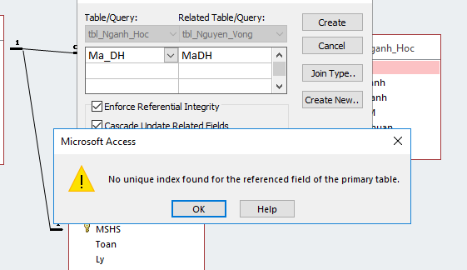

Hình 1.11. Lỗi khởi tạo relationship

**Cách xử lý:** Kiểm tra lại khóa chính cũng như dữ liệu đã nhập xem có bị trùng không, nếu có thì phải sửa lại. Còn nếu vẫn bị lỗi thì chọn các cột cần tạo relationship tất cả 1 lần như hình dưới:

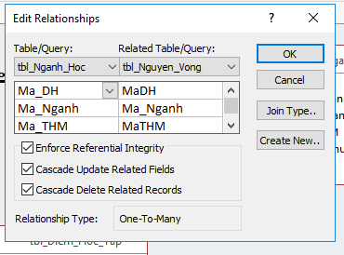

Hình .. Cách xử lý

## 10. Tạo relationship hoàn chỉnh

**Bước 1:** Sửa bảng tbl_Nganh_hoc thành như hình

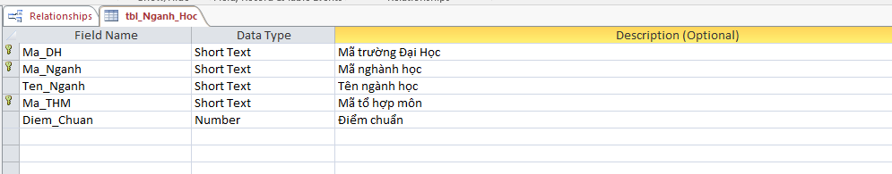

Hình 10.1.1. Giao diện tbl_Nghanh_Hoc

**Bước 2:** Tạo relationship như hình

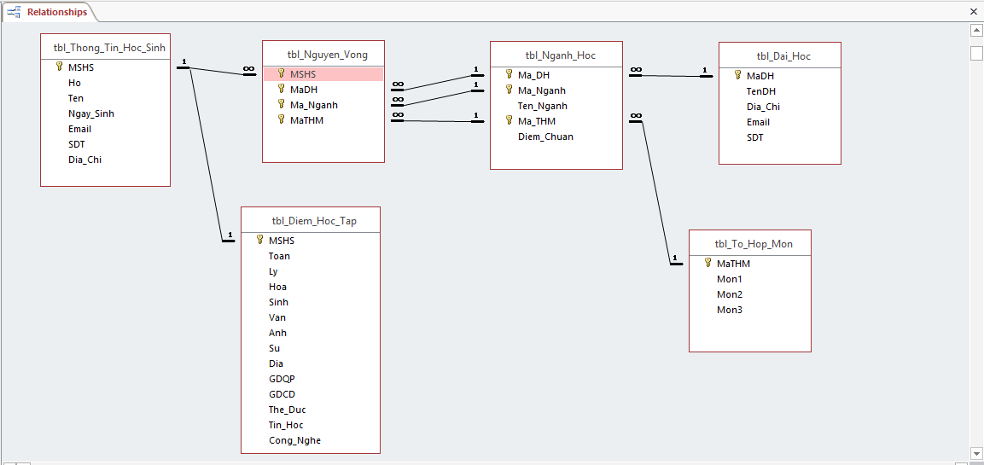

Hình 10.2. Tất cả relationship cần tạo

**Lưu ý:** Khi tạo relationship giữa MaDH, Ma_Nganh và MaTHM giữa 2 bảng tbl_Nguyen_Vong và tbl_Nganh_Hoc thì chú ý tạo như sau:

Hình 10.3. Lưu ý khi tạo relationship

**Lưu ý:** Kiểm tra chọn đúng Table và Related Table

**Lưu ý:** Khi tạo relationship cần chú ý, ta sẽ kéo ô có số 1 vào ô có kí hiệu vô cùng ví dụ như hình dưới

Hình 10.4. Kéo ô có số 1 vào ô có ký hiệu vô cùng

# Thêm dữ liệu cho file Access

### Import dữ liệu đại học từ file xlsx

**Bước 1:** Truy cập đường link <https://docs.google.com/spreadsheets/d/12eSGlWrNgbPpX8HaV0lhfjaLFtmgp3gYX09GsYByhHw/edit#gid=1465698107> để lấy dữ liệu

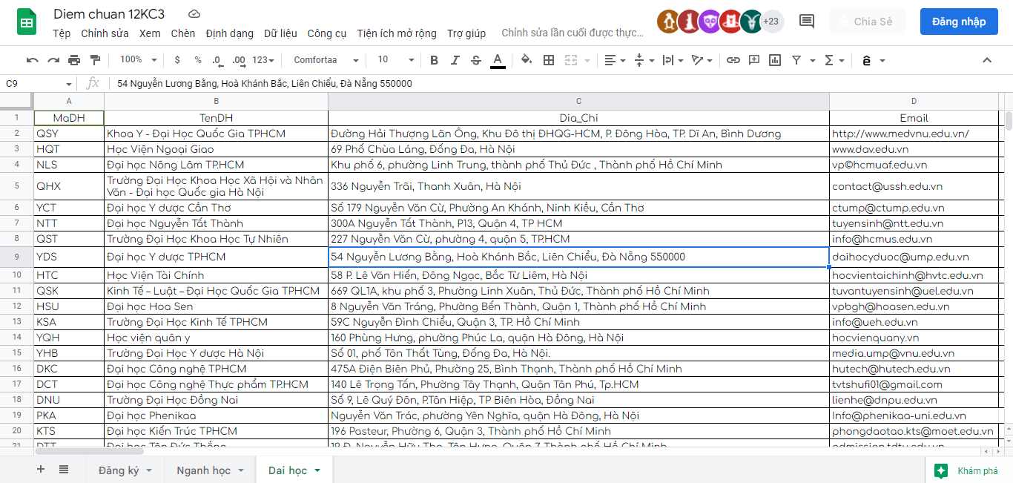

Hình 1.1. Link google sheets

**Bước 2:** Tải dữ liệu về

(**Lưu ý:** Xóa dấu cách ở những cột đặt khóa chính bằng cách tô đen cột A, nhấn Copy, chuột phải, nhấn paste special rồi tick skip blanks)

(**Lưu ý:** Truy cập file excel vừa tải, tô đen cột SDT rồi xóa Align. Sau đó, những số tự nhảy qua bên phải thì những số đó đang ở dạng number; Do đó cần thêm dấu ‘ vô trước số để chuyển thành dạng text)

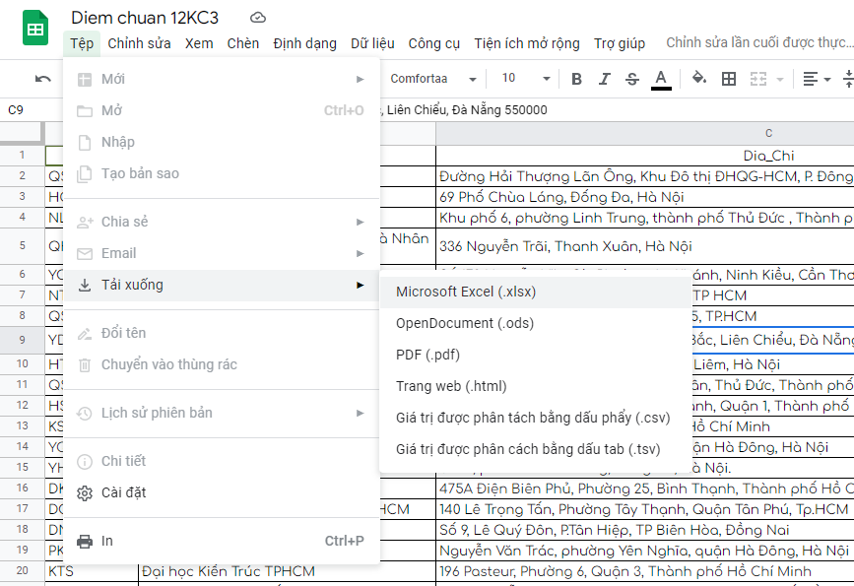

Hình 1.2. Tải google sheets về ở dạng file excel

**Các điểm cần chú ý trước khi import file:**

+ Kiểm tra mã Tổ hợp môn ở sheet nghành học có trùng với mã tổ hợp môn ở file excel mã tổ hợp môn không (File excel này sẽ được hướng dẫn tải bên dưới)

+ Kiểm tra mã đại học ở sheet nghành học có trùng với mã đại học ở sheet đại học không

Hình 1.3. Kiểm tra Ma_THM ở 2 sheets

+ Có khoảng trắng ở các cột có khóa chính không (Các cột Ma_THM, Ma_Nganh, Ma_DH ở cả 2 sheet ngành học và đại học); Nếu có thì dùng hàm trim như dưới:



Hình 1.4. Bỏ khoảng trắng ở các cột Ma_THM, Ma_Nganh, Ma_DH

+ Mã nghành, Mã THM, Mã DH ở dạng text và Diem_Chuan ở dạng number

**Cách chỉnh:** Bôi đen cột cần chuyển kiểu dữ liệu, chuột phải chọn format cells, chọn text/number rồi nhấn ok

Hình 1.5. Chọn format cells

Hình 1.6. Chọn text/number tương ứng

+ Xoá hết hyperlink ở sheet đại học

**Bước 3:** Truy cập Access rồi nhấn chuột phải vào tbl_Dai_Hoc

Hình 1.7. Chọn import

**Bước 4:** Nhấn Import

**Bước 5:** Chọn Excel

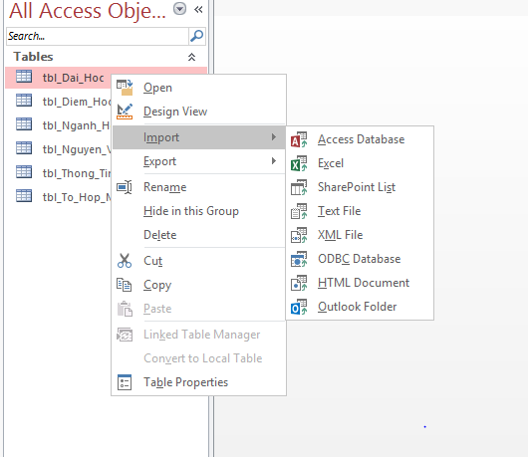

Hình 1.8. Chọn excel

**Bước 6:** Chọn Browse rồi chọn file excel vừa tải

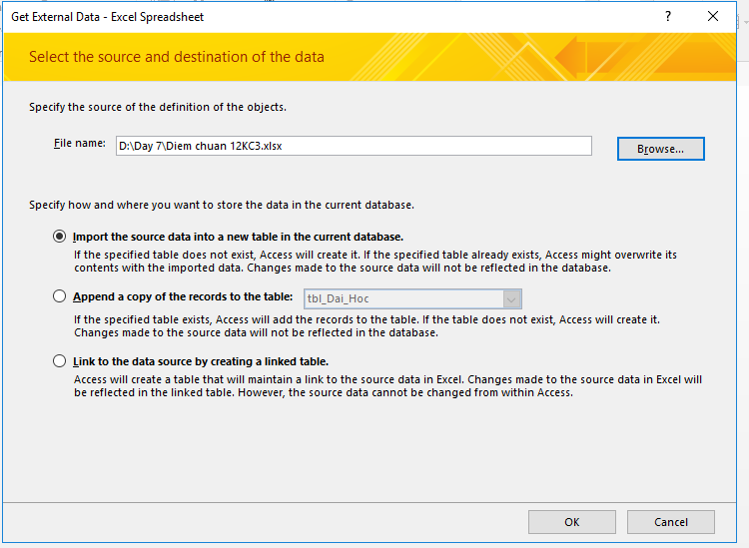

Hình 1.9. Browse file excel vừa xử lý

**Bước 7:** Tick ô thứ hai “Append a copy of the records to the table” rồi chọn tbl_Dai_Hoc

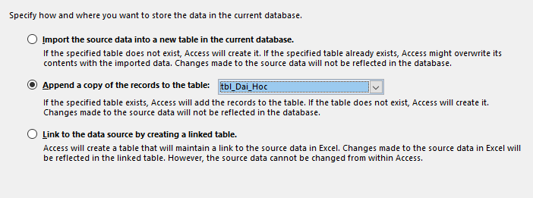

Hình 1.10. Chọn Append dữ liệu

**Bước 8:** Nhấn OK

**Bước 9:** Chọn DaiHoc từ bảng trên cùng

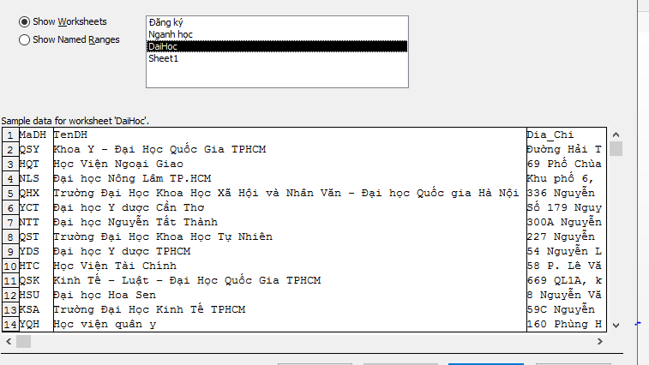

Hình 1.11. Chọn sheets đại học

**Bước 10:** Chọn “Finish” (Nếu nó có hiện như dưới thì nhấn OK)

**\*\*\*Lỗi:** No Current Record hoặc Field ‘F6’ doesn’t exist ịn destination table “tbl_Dai_Hoc”

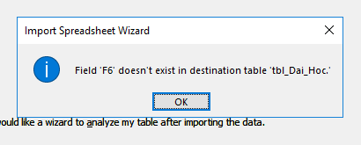

Hình 1.12. Lỗi Spreadsheet Wizard

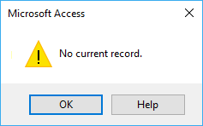

Hình 1.13. Lỗi no current record

Và nếu nhấn ok, nó sẽ hiện ra như thế này: (Lỗi dưới có nghĩa là có lỗi lúc đang import file Diem Chuan 12KC3.xlxs và file đã không được import)

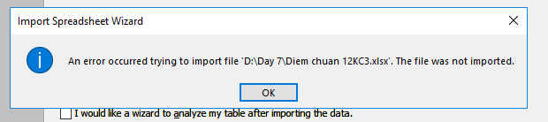

Hình 1.14. Lỗi không import được file

Đây là do lúc import dữ liệu, file excel có những cột trống sau:

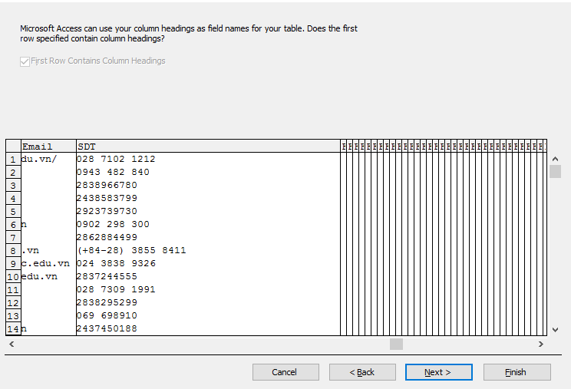

Hình 1.15. Cột trống trong file excel

**Cách xử lý:** Chọn hết các cột từ cột SDT trở đi và chọn delete

**\*\*\*Lỗi:** MS Access was unable to append all the data to the table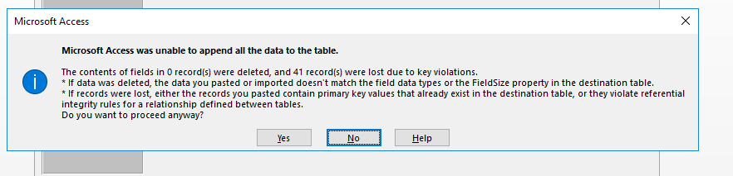

Hình 1.16. Lỗi mâu thuẫn dữ liệu

**Cách xử lý:** Xóa hyperlink những ô có hyperlink trong file excel rồi làm lại các bước. Nếu gặp lỗi trên thì chọn Yes rồi Finish

### Import dữ liệu nghành học từ file xlsx

**Bước 1:** Truy cập Access rồi nhấn chuột phải vào tbl_Nganh_Hoc

Hình 2.1. Nhấn chuột phải tbl_Nghanh_Hoc

**Bước 2:** Nhấn Import

**Bước 3:** Chọn Excel

Hình 2.2. Import rồi excel

**Bước 4:** Chọn Browse rồi chọn file excel vừa tải

Hình 2.3. Browse file vừa tải

**Bước 5:** Tick ô thứ hai “Append a copy of the records to the table” rồi chọn tbl_Nganh_Hoc

Hình 2.4. Chọn append dữ liệu

**Bước 6:** Nhấn OK

**Bước 7:** Chọn Nganh học từ bảng trên cùng

Hình 2.5. Chọn sheet nganh hoc

**Bước 8:** Chọn “Finish” (Nếu gặp lỗi đã đề cập ở trên thì xử lí như đã được hướng dẫn ở mục trước)

### Chuẩn bị dữ liệu tổ hợp môn cho file excel

**Chú ý:** Có hai cách import, sau đây sẽ trình bày 2 cách theo thứ tự

#### Cách 1

**Bước 1:** Truy cập đường link sau: <https://thi.tuyensinh247.com/cac-khoi-thi-xet-tuyen-dai-hoc-cao-dang-2020-c24a34259.html>

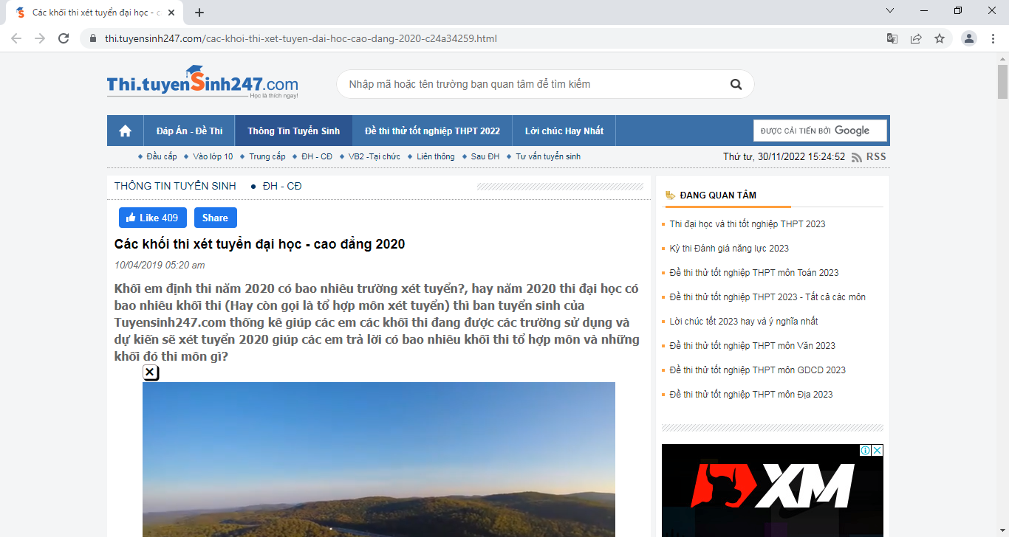

Hình 3.1. Link lấy dữ liệu mã tổ hợp môn

**Bước 2:** Kéo xuống rồi tô đen hết 3 cột STT, Khối và Tổ hợp môn rồi nhấn copy

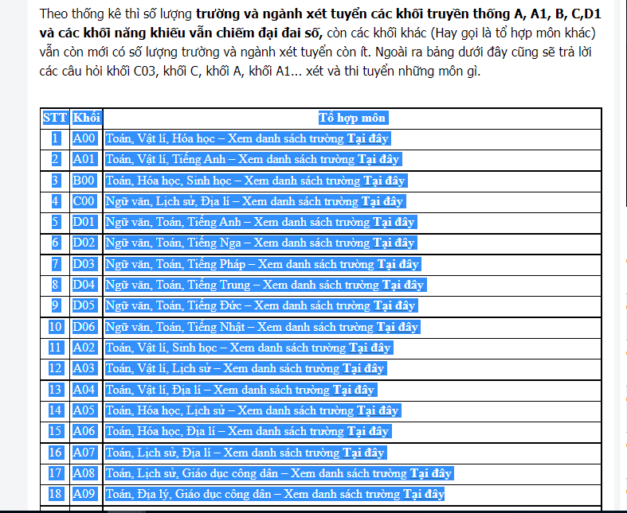

Hình 3.2. Tô đen từ trang html

**Bước 3:** Paste vào một file word trống

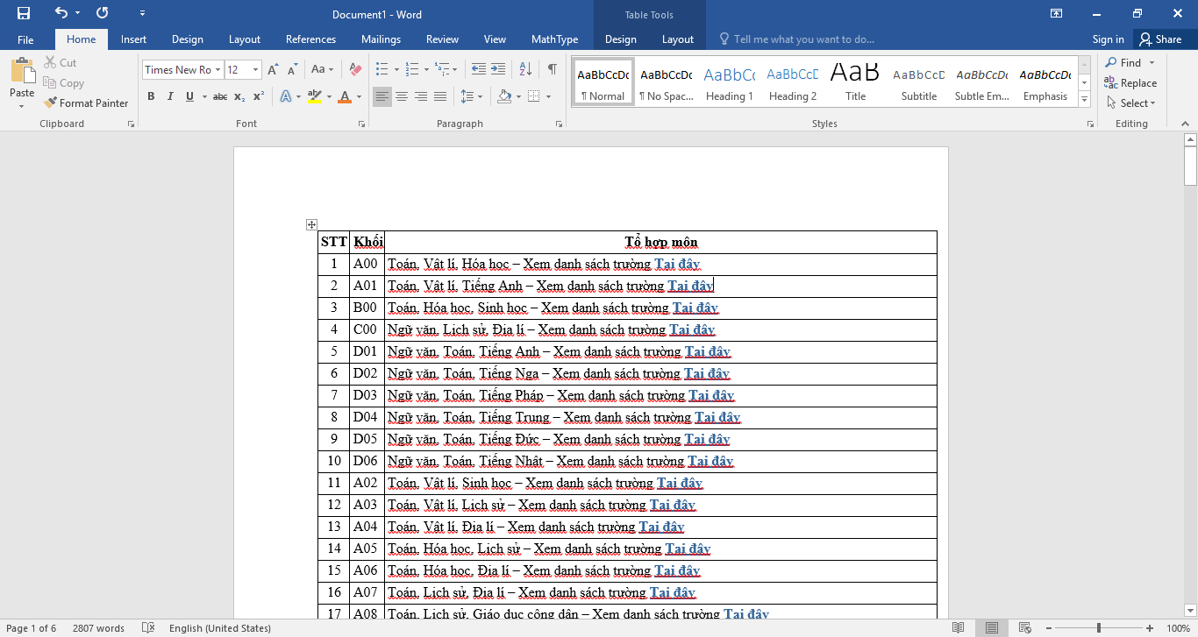

Hình 3.3. Paste dữ liệu vào word

**Bước 4:** Rê chuột lên trên cột STT đến khi chuột chuyển thành mũi tên màu đen hướng xuống, nhấn chuột trái để chọn cột, rồi nhấn chuột phải chọn delete

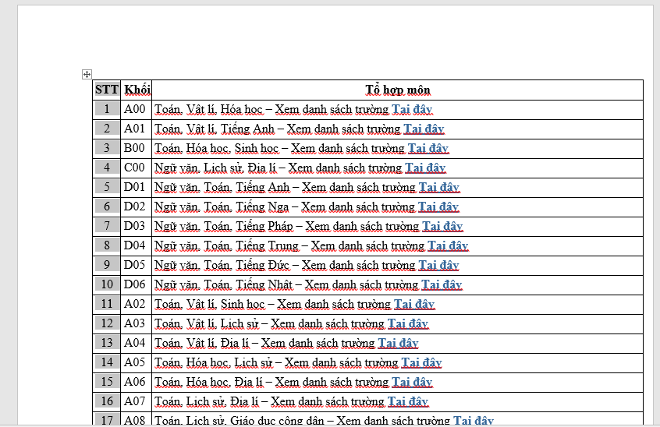

Hình 3.4. Chọn cột STT

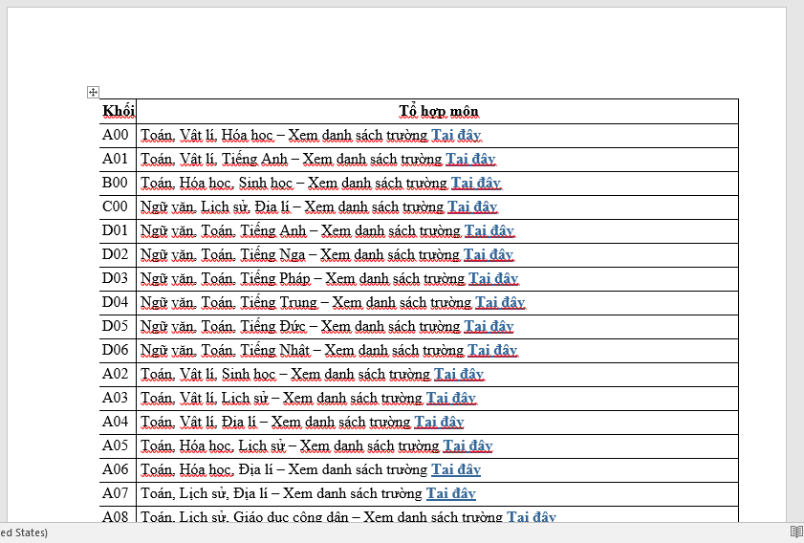

Hình 3.5. Xoá cột STT

**Bước 5:** Chọn ô vuông góc trên bên trái của bảng

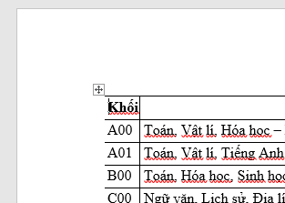

Hình 3.6. Ô vuông góc trên của bảng

**Bước 6:** Chọn Layout trên thanh công cụ, chọn Convert to Text, chọn Tabs ở mục Separate text with rồi nhấn OK

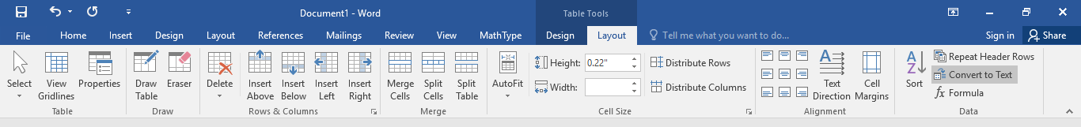

Hình 3.7. Layout

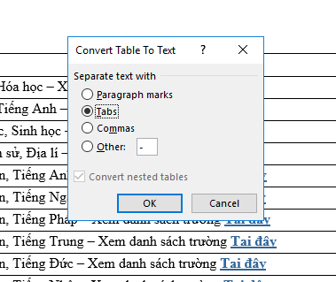

Hình 3.8. Chọn Tabs

**Bước 7:** Tô đen dấu “–“ ngay trước cụm “Xem danh sách trường Tại đây”, copy rồi nhấn Control + A để chọn tất cả

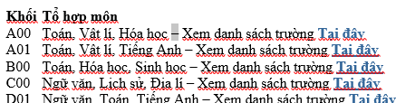

Hình 3.9. Copy dấu -

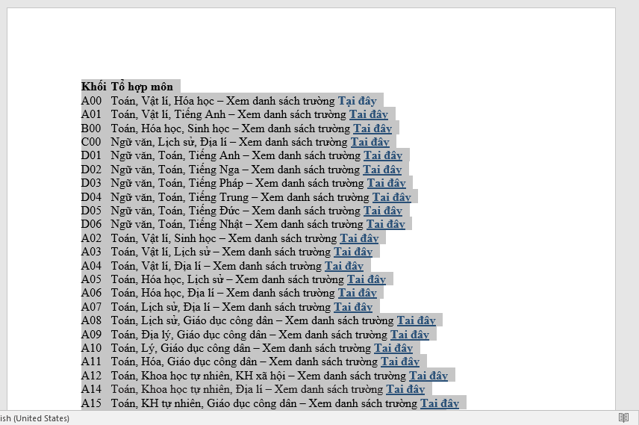

Hình 3.10. Tô đen tất cả

**Bước 8:** Chọn Insert trên thanh công cụ, Table rồi chọn Convert Text to Table. Ở mục Separate text at, chọn Others rồi paste dấu vừa copy ở bước 7

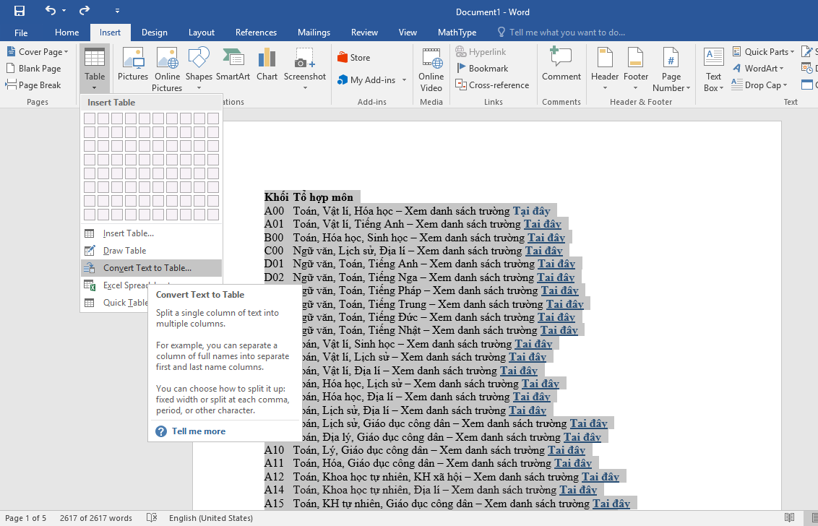

Hình 3.11. Convert text to table

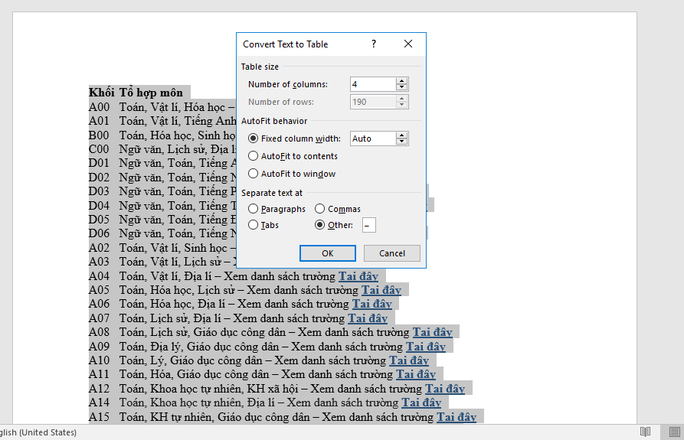

Hình 3.12. Chọn separate text with -

**Bước 9:** Xóa 3 cột sau cùng, chỉ chừa cột đầu tiên

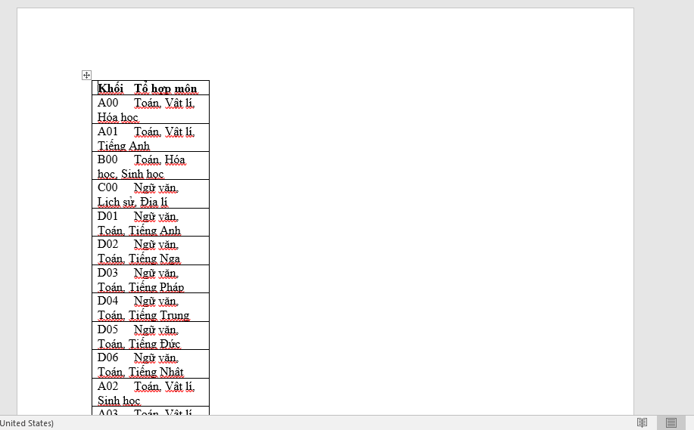

Hình 3.13. Bảng sau khi xoá

**Bước 10:** Chọn ô vuông góc trên bên trái của bảng rồi chọn Layout trên thanh công cụ, chọn Convert to Text, chọn Tabs ở mục Separate text with rồi nhấn OK

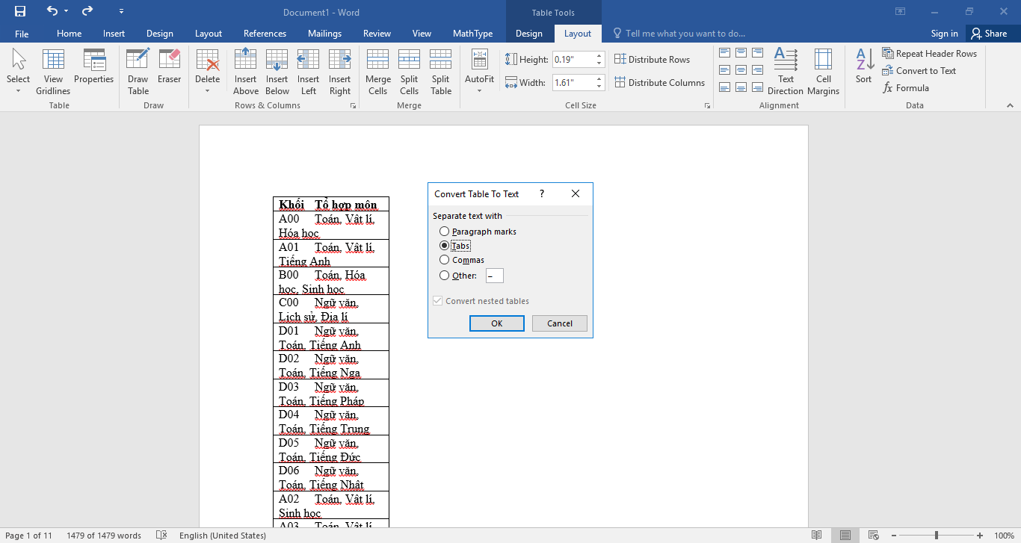

Hình 3.14. Chọn layout rồi convert table to text bằng tabs

**Bước 11:** Nhấn Control + A, chọn Insert trên thanh công cụ, Table rồi chọn Convert Text to Table. Ở mục Separate text at, chọn Commas rồi nhấn OK

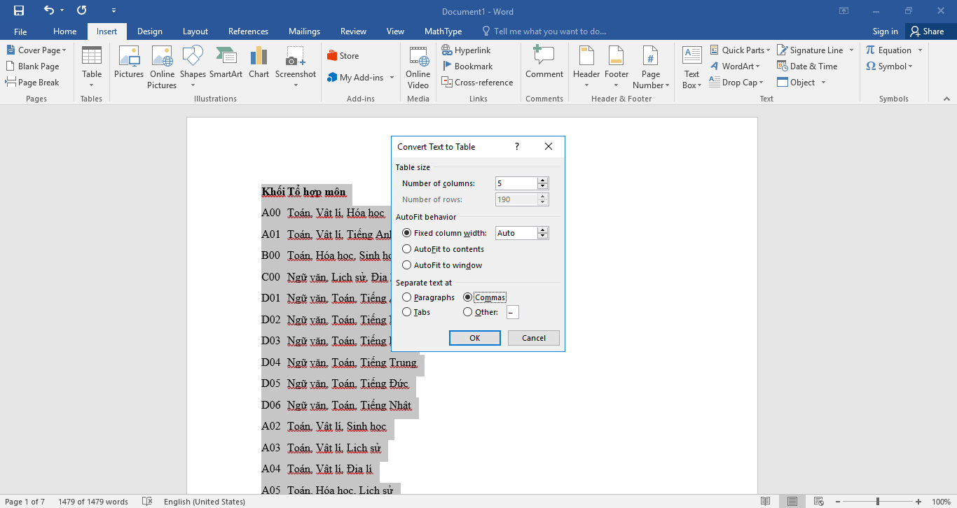

Hình 3.15. Convert text to table bằng commas

**Bước 12:** Chọn ô vuông góc trên bên trái của bảng rồi chọn Layout trên thanh công cụ, chọn Convert to Text, chọn Tabs ở mục Separate text with rồi nhấn OK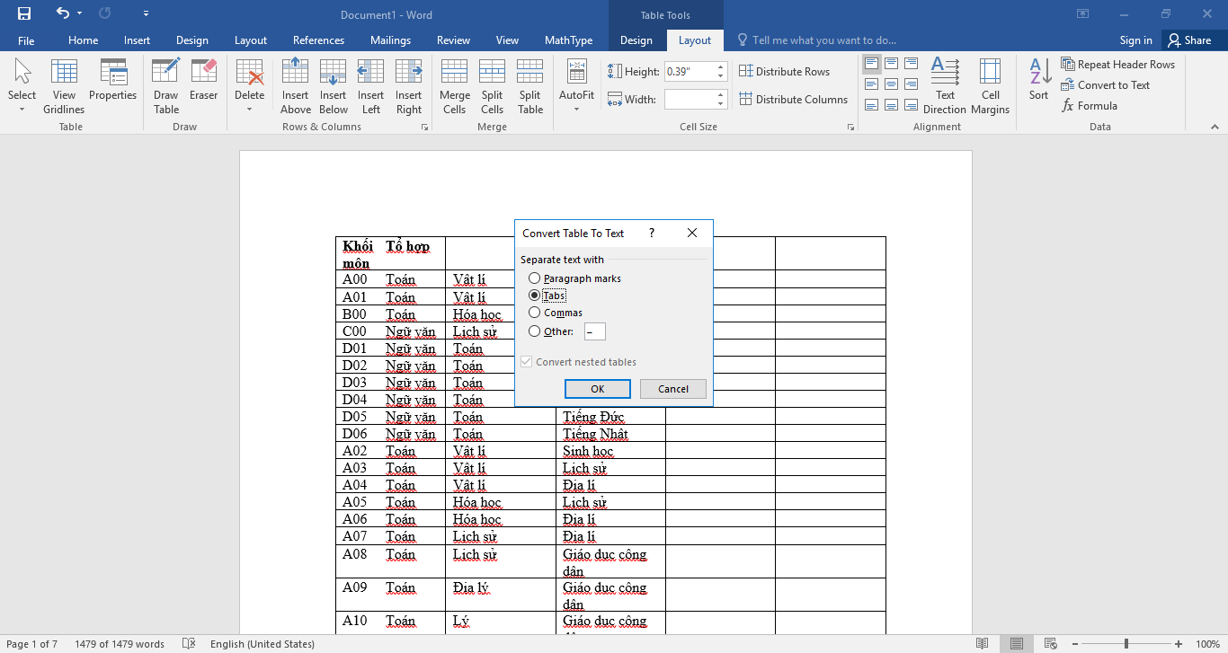

Hình 3.16. Convert table to text bằng tabs

**Bước 13:** Nhấn Control + A, chọn Insert trên thanh công cụ, Table rồi chọn Convert Text to Table. Ở mục Separate text at, chọn Tabs rồi nhấn OK

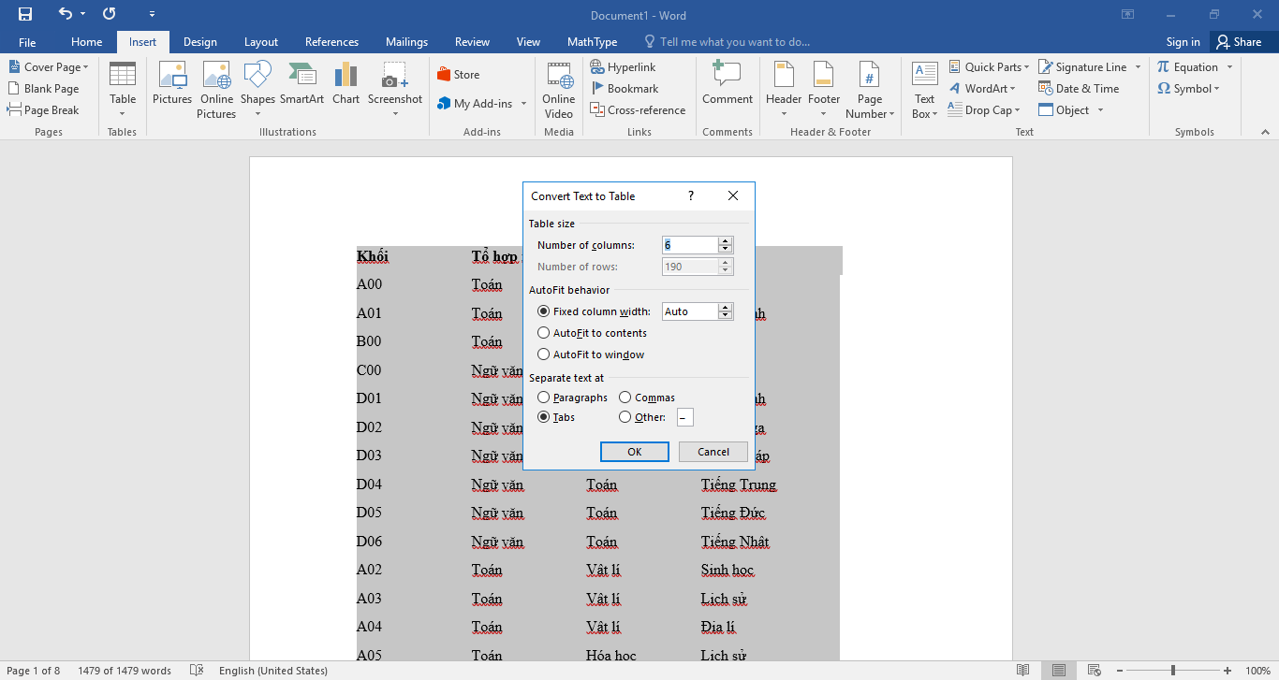

Hình 3.17. convert text to table bằng tabs

**Bước 14:** Chọn ô vuông góc trên bên trái của bảng rồi copy paste vào file excel trống

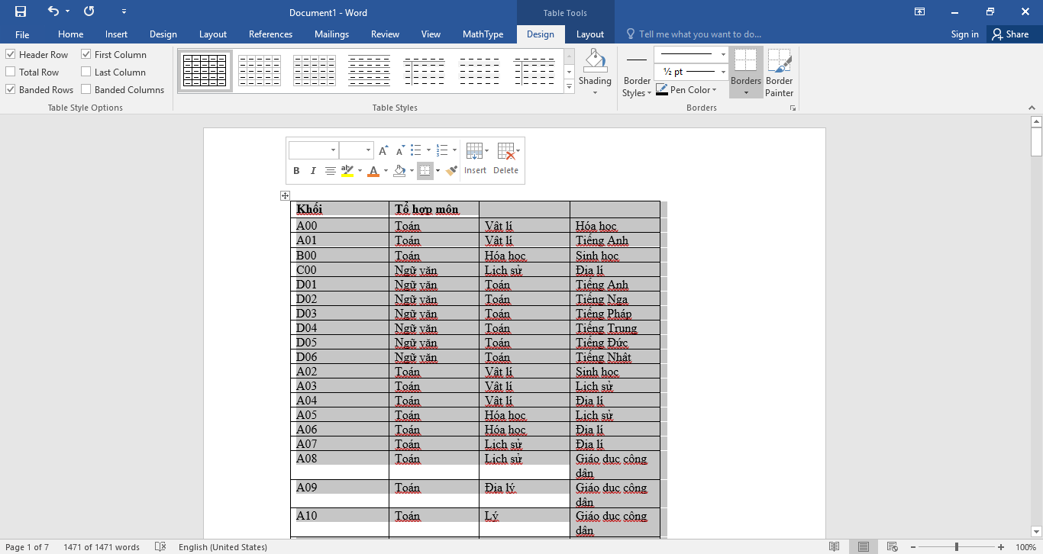

Hình 3.18. Chọn bảng rồi paste vào excel

**Bước 15:** Sửa dòng đầu tiên lại như hình dưới

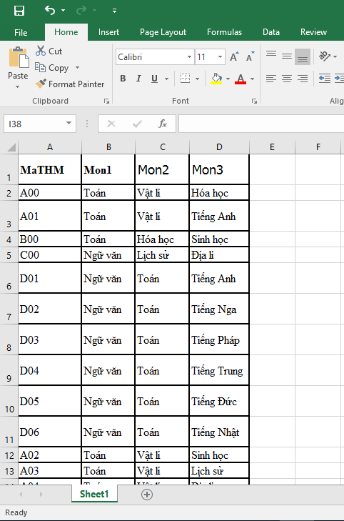

Hình 3.19. Sửa tên dòng đầu như hình

#### Cách 2:

**Bước 1:** Truy cập đường link sau: <https://docs.google.com/spreadsheets/d/1zMu7eNlVoHPCYln9Wy2243PM-kZo0wYs0h_N8tpinio/edit?usp=sharing>

**Bước 2:** Tải dữ liệu về

(**Lưu ý:** Xóa dấu cách ở những cột đặt khóa chính bằng cách tô đen cột A, nhấn Copy, chuột phải, nhấn paste special rồi tick skip blanks)

(**Lưu ý:** Truy cập file excel vừa tải, tô đen cột SDT rồi xóa Align. Sau đó, những số tự nhảy qua bên phải thì những số đó đang ở dạng number; Do đó cần thêm dấu ‘ vô trước số để chuyển thành dạng text)

Hình 3.20. Tải file excel

### Import dữ liệu tổ hợp môn từ file xlsx

**Bước 1:** Truy cập Access rồi nhấn chuột phải vào tbl_To_Hop_Mon

Hình 4.1. Chuột phải tbl_To_Hop_Mon

**Bước 2:** Nhấn Import

**Bước 3:** Chọn Excel

Hình 4.2. Import ở dạng excel

**Bước 4:** Chọn Browse rồi chọn file excel vừa tải

Hình 4.3. Browse file Mã THM vừa làm ở mục 3

**Bước 5:** Tick ô thứ hai “Append a copy of the records to the table” rồi chọn tbl_To_Hop_Mon

Hình 4.4. Append dữ liệu

**Bước 6:** Nhấn OK

**Bước 7:** Chọn “Finish”

# Phụ lục:

**Quy ước:** Sau ký hiệu *** là lỗi (Vậy nên để tìm những lỗi có thể xảy ra thì tìm kiếm ký hiệu *** trong file này)

##### **Lời cảm ơn:**

Xin gửi lời cảm ơn chân thành nhất đến Cô Nguyễn Thị Huỳnh Trâm vì đã hỗ trợ báo cáo này

Truy vấn dữ liệu:

Tạo câu truy vấn dữ liệu (Queries)

+ Create -> Query Design

+ Giữ control chọn 2 bảng tbl_Thong_Tin_Hoc_Sinh và tbl_Diem_Hoc_Tap

+ Nhấn ok

+ Nhấn control S, Query name là: Qry_Diem_Trung_Binh (Quy cách đặt tên giống như đã hướng dẫn ở các phần trước nhưng thêm tiền tố Qry_)

+ Chọn table, rồi chọn field

+ Chuyển qua datasheet view hoặc nhấn run để xem kết quả

+ Tạo cột DTB và Xep_Loai

+ Chỉnh sort DTB thành descending

08/02/2023:

+ Tạo Qry_Danh_sach_mon_tuyen_sinh

